第７ 回
技術発表会
(Web併用)

プログラム

2023年11月17日

一般社団法人
茨城県建設コンサルタンツ協会

http:// info@ibakenkon.jp

会場へのご案内
会 場 国民宿舎 鵜の岬（カントリープラザ）
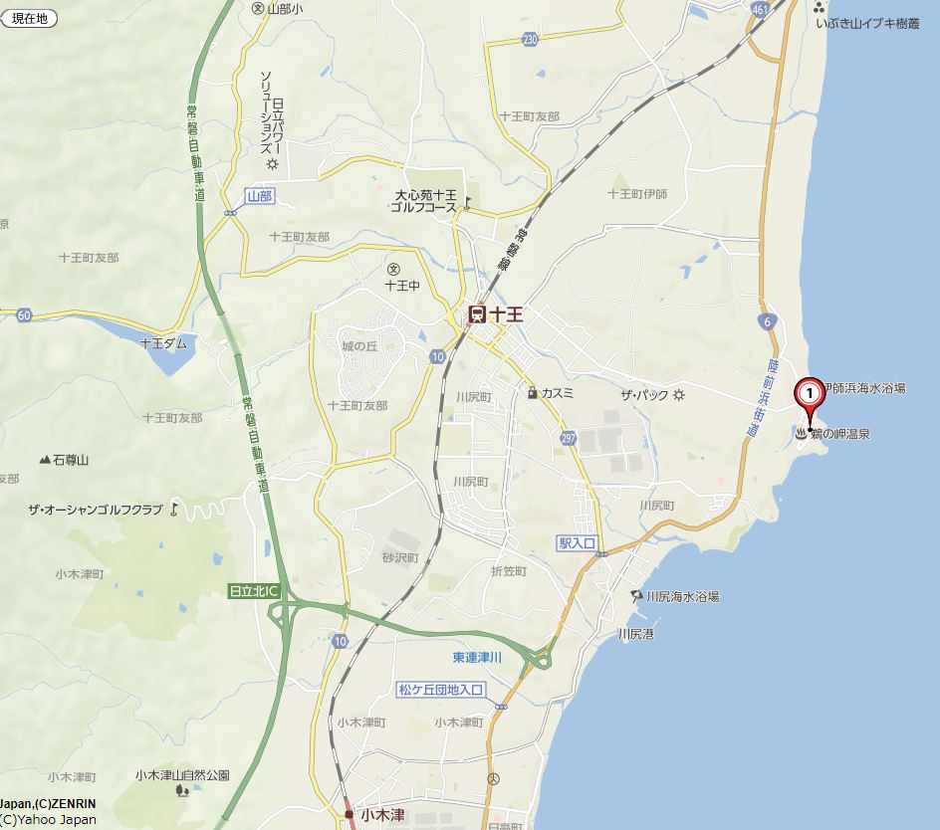
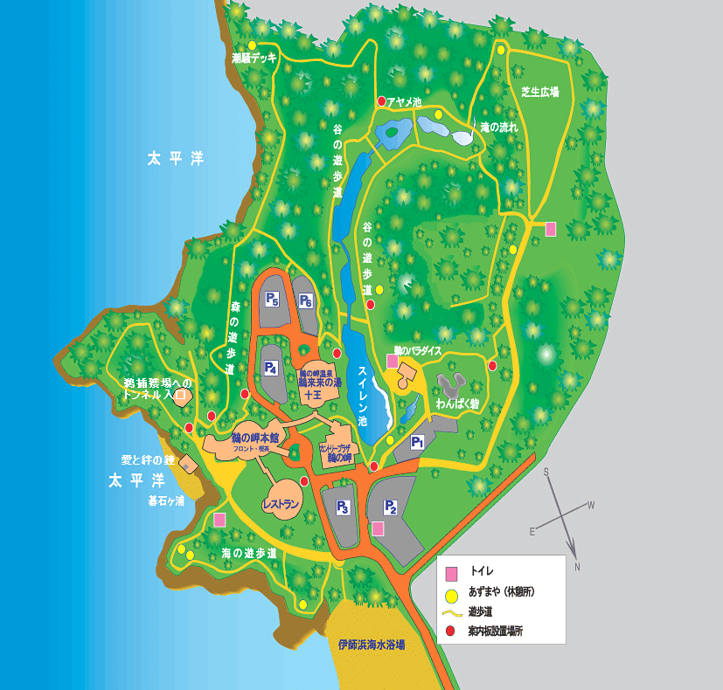
①常磐自動車道 日立北インターから約8㎞
②JR常磐線 十王駅から約3㎞
会場
カントリープラザ
発表会会場：いこいの村涸沼

会 場 国民宿舎 鵜の岬
〒319-1393 茨城県日立市十王町伊師640
TEL 0294-39-2202
http://www.unomisaki.com/

技術発表会会場：「カントリープラザ」

日 時 令和5年11月17日（金）受付12：30～（対面式対象）
技術発表会 ：１３：００～１７：００（ＷＥＢ配信）
懇親会 ：１８：００～２０：００

受 付 別館「カントリープラザ」付近にて、12時30分より技術発表会の受付を行います。（対面式対象）

CPD証明書の発行について
発表会終了後、アンケート（Googleフォーム）へご回答後、
随時メールにて送付します。
第７回 技術発表会 プログラム(Web併用)
日程：令和5年11月17日（金）13：00～17：00
会場：国民宿舎 鵜の岬 「カントリープラザ」
敬称略
総合司会：技術研修部会長 野澤 繁一
１．開 会 開会の辞 13：00～ 副会長 武藤 秀樹

２．挨 拶 13：00～13：10 会長 橋本 義隆

３．特別講演 「発表未定」後日ご案内いたします。
13：10～13：40 茨城大学工学部

４．技術発表 13：40～16：55
（１）発表者紹介 13：40～13：45

（２）技術発表(協会登録名簿順：発表25分、交代準備等5分)

①「多様な地域住民が利用可能な公園の再整備(インクルーシブ遊具等)」
(株)光洋都市技術コンサルタント 13：45～14：15 高橋 洋光

②「用水路からの末端部パイプライン化について」
常陽測量設計(株) 14：45～15：15 友部 正一・南雲 大熙

③「潮来市前川サッカーグラウンドにおける人工芝整備について」
NIｘ三喜(株) 14：15～14：45 岡 正弘

15：15～15：25 【休 憩】

④「D/B方式による「DB方式による中間貯蔵の係る保管場所設置工事」
(株)常陸設計 15：25～15：55 川松 信彦

⑤「畑地かんがい推進モデルほ場設置事業における営農実態調査5か年の成果」
(株)八州コンサルタント 15：55～16：25 阿部 涼一

⑥「造成工事におけるICTの活用 ICT土工を導入する」
(株)LP 16：25～16：55 岸本 治之

６．講 評 16：55～17：00 副会長 (調整中)

７．閉 会 閉会の辞 17：00 技術委員長 岩田 忠幸

